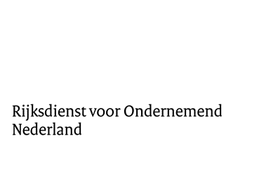

Mkb-verklaring

GLB 23-27

Het hangt af of de regeling onder het Nieuw Gemeenschappelijk Landbouwbeleid 23-27 (GLB 23-27) valt en of we vragen om een mkb-verklaring. Uw onderneming samen met andere ondernemingen in het mogelijke samenwerkingsverband geven aan dat ze vallen onder kleine- of middelgrote onderneming (kmo). Dit doet u via deze verklaring. Dit is volgens de definitie van de EU, zoals staat in de aanbeveling van de Europese Commissie 2003/361/EG. Twijfelt u in welke categorie uw onderneming hoort? Bekijk dan de definitie kmo en/of de bijlage mkb-verklaring.

Let op: in geval van een samenwerkingsverband leveren alle partners apart een mkb-verklaring aan bij de aanvraag wanneer zij vallen onder de definitie van een mkb.

Penvoerder
Klik of tik om tekst in te voeren.

Functie
Klik of tik om tekst in te voeren.

Plaats
Klik of tik om tekst in te voeren.

Mkb-definitie
Uw onderneming valt onder de mkb-definitie als er minder dan 250 full time employees (FTE) werkzaam zijn. En er minder of gelijk aan € 50 miljoen jaaromzet was of er minder dan € 43 miljoen op de jaarbalans staat. De gegevens voor de berekening hiervan hebben betrekking op het laatst afgesloten boekjaar.

Categorie onderneming | Aantal werkende? personen | Jaaromzet |  | Jaarlijkse balans
Klein | < 50 FTE | ≤ € 10 miljoen | of | ≤ € 10 miljoen
Middelgroot | < 250 FTE | ≤ € 50 miljoen | of | ≤ € 43 miljoen
Groot | < 250 FTE | > € 50 miljoen | enn | > € 43 miljoen

Geldt bij uw onderneming één van deze zaken? Er zijn:
- verbonden ondernemingen
- partnerondernemingen
- stemrechten in andere ondernemingen

Of spelen er andere speciale situaties bij uw onderneming? Bekijk dan de bijlage definitie kmo en/of de bijlage mkb-verklaring.
Kwalificeert uw onderneming als grote onderneming? Dan levert u een verklaring de-minimissteun aan bij de aanvraag. Deze vindt u door te klikken op Verklaring de-minimissteun.

Ondertekening voor akkoord
Ondergetekende verklaart hierbij dat deze onderneming helemaal valt onder de mkb-definitie. Inclusief verbonden onderneming en partnerondernemingen, ook buiten Nederland. Dit is volgens de EU-definitie, zoals opgenomen in aanbeveling van de Europese Commissie 2003/361/EG.
Ondernemingsnaam
Klik of tik om tekst in te voeren.

Functie
Klik of tik om tekst in te voeren.

Plaats
Klik of tik om tekst in te voeren.

Datum
Klik of tik om tekst in te voeren.

Naam
Klik of tik om tekst in te voeren.

Handtekening
Klik of tik om tekst in te voeren.

